SkyView полученное с помощью Trimble GNSS

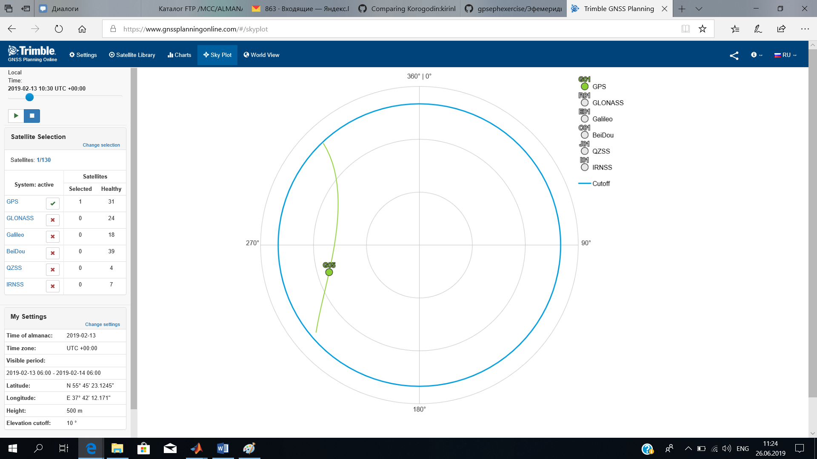

Рис.1 «SkyView в первой половине дня»

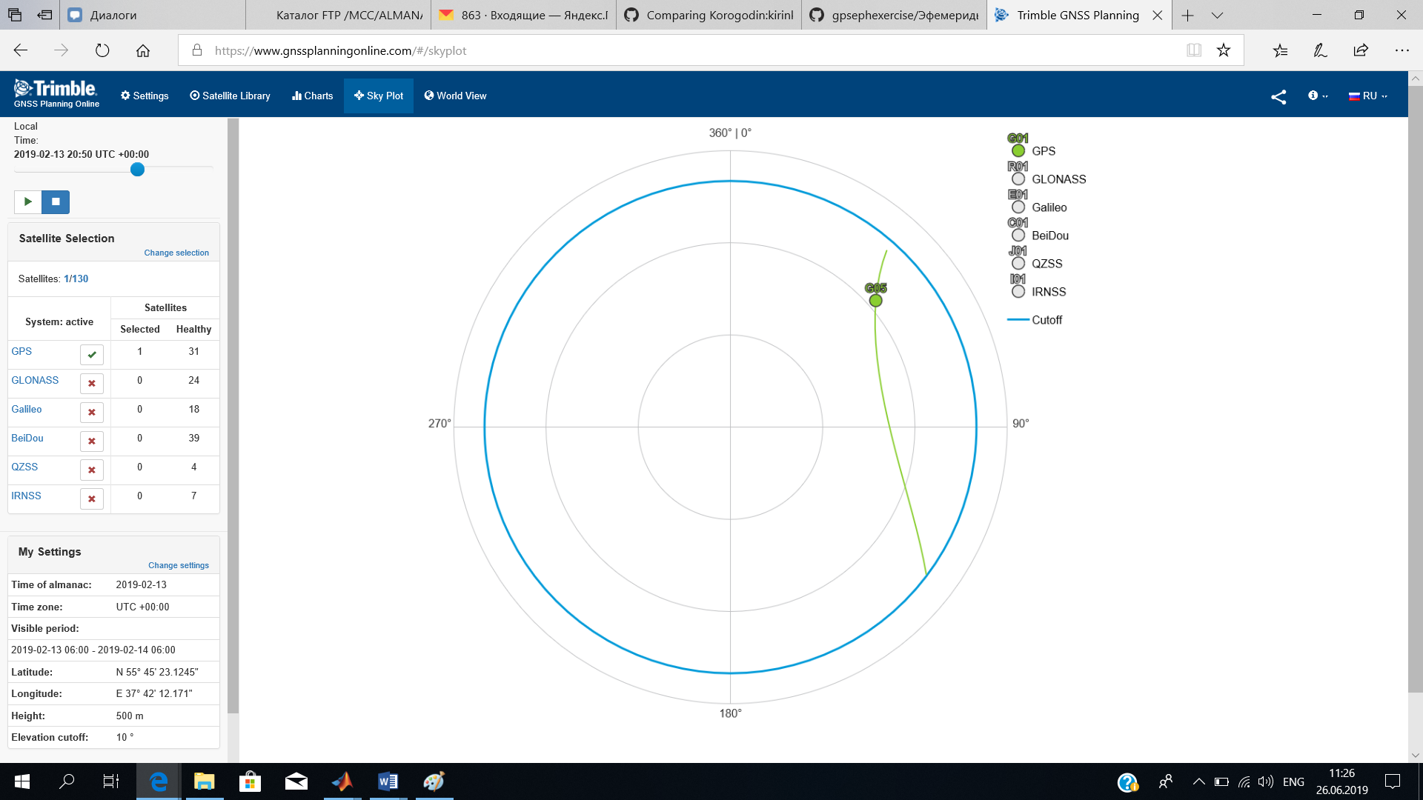

Рис.2 «SkyView во второй половине дня»